

UNIVERSIDAD TECNOLÓGICA
NACIONAL

FACULTAD REGIONAL
Buenos Aires
Departamento de Electrónica

Robótica

Trabajo Práctico N°2
Análisis Dinámico de un Robot Móvil

Profesor: Ing. Hernán Gianetta

Jefe de trabajos prácticos: Ing. Damián Granzella

Integrantes: Lucila Garnica H.
Joaquín Tuma
Curso: R6001

Fecha de entrega: 08-08-16

N° de revisión: 1

Año: 2016

RESUMEN

El siguiente trabajo describe el diseño mecánico de un robot móvil de dos ruedas con tracción diferencial, con el propósito de analizar su respuesta dinámica frente a una trayectoria dada.

I-INTRODUCCION
A un robot se le demandan por lo general elevadas prestaciones en velocidades y precisión de movimiento. Este objetivo ha marcado en gran medida las investigaciones y avances tecnológicos realizados en el campo de la robótica. La utilización de materiales más ligeros, de sistemas de transmisión sin holgura y con baja inercia, de actuadores rápidos y precisos o de sensores de elevada resolución, han permitido mejorar de forma notable la calidad del movimiento del robot.
El control cinemático selecciona trayectorias que idealmente deberá seguir el robot para, teniendo en cuenta sus limitaciones, ajustarse lo mejor posible a las especificaciones del movimiento. En la práctica, el ajuste del movimiento del robot no es del todo posible, pues las características dinámicas del robot (inercias, rozamiento, holguras, etc.) muchas veces desconocidas, impiden en general una coincidencia entre la trayectoria deseada y la real.
El control dinámico tiene por misión procurar que las trayectorias realmente seguidas por el robot sean lo más parecidas posibles a las propuestas por el control cinemático. Para ello se hace uso del conocimiento del modelo dinámico del robot.

II-ANALISIS DINAMICO
La dinámica del robot se deriva de las ecuaciones dinámicas del movimiento del robot. Partiendo de dos metodologías:
- Newton-Euler
- Lagrange
Siendo la complejidad del método de Newton-Euler es O(n), mientras que el de Lagrange será O(n³), en donde n es el número de grados de libertad.
La diferencia principal entre los dos enfoques está relacionada con las restricciones. Mientras que las ecuaciones de Newton tratan cada cuerpo rígido separadamente y modela explícitamente las restricciones a través de las fuerzas requeridas para dominarlas. El método de Lagrange ofrece procedimientos sistemáticos para eliminar las restricciones de las ecuaciones dinámicas, obteniéndose un sistema más simple de ecuaciones. Por eso, utilizaremos el método de Lagrange.

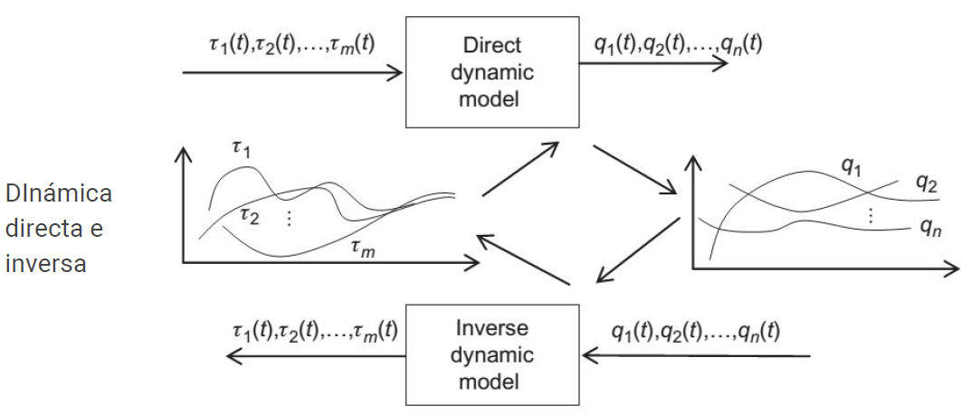

El modelo general de Lagrange para un cuerpo rígido se describe por:

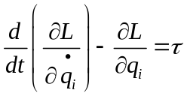

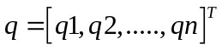
Donde:
L: función de Lagrange

qi: cantidad de variable de grados de libertad
τ: vector fuerza generalizada aplicada al cuerpo

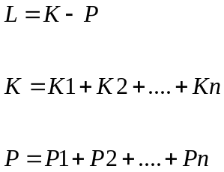

En donde:
K: energía cinética total
P: energía potencial total del cuerpo

La energía cinética K del cuerpo es:
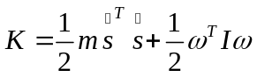
Donde es la velocidad lineal del COG, ω es la velocidad angular de rotación, m es la masa, y I es el tensor de inercia del cuerpo.

En este trabajo tendremos en cuenta las siguientes consideraciones:
- COG no coincide con Q y hay una separación b.
- Existe fricción lineal en la rueda con el mismo coeficiente para ambas ruedas.
- El conjunto motor-rueda no tiene inercia cero.

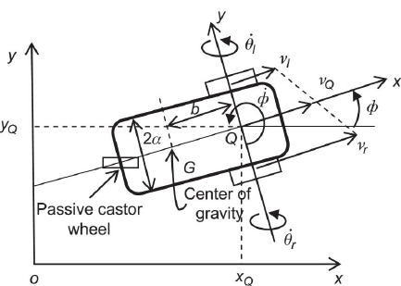

Asumiendo que el robot se moverá solo por una superficie plana, o sea en el plano x-y, la energía potencial es 0, por lo tanto el lagrangiano resulta igual a la energía cinética dada por la siguiente ecuación:
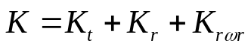
Donde
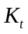: energía cinética de traslación del robot móvil
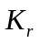: energía cinética de rotación del robot móvil
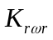: energía cinética de rotación de las ruedas y del rotor del motor

Siendo:
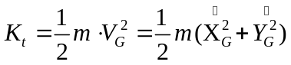
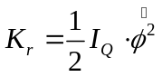
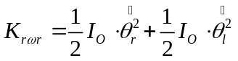
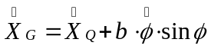
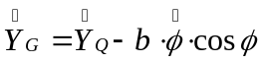

Donde
m: masa entera del robot 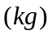.
VG: velocidad lineal de COG 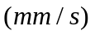.
IQ: momento de inercia del robot con respecto a Q 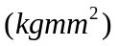.
Io: momento de inercia de cada rueda más el correspondiente momento de inercia del rotor del motor .
: orientación del robot móvil 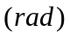.
: velocidad de rotación del robot móvil 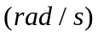.
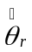, : velocidades angulares de las ruedas derecha e izquierda .

Las velocidades 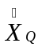, 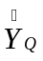 y están dadas por:
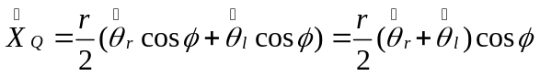
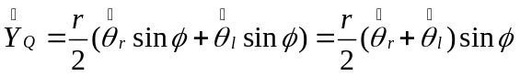
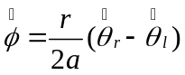

La energía cinética total del robot móvil puede ser calculada en términos de y :

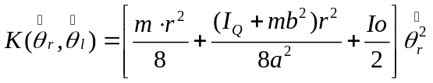
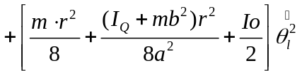
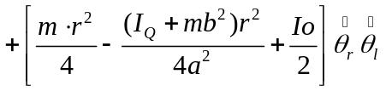

La energía cinética esta expresada directamente en términos de las velocidades angulares 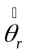y 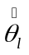de las ruedas motrices. La función de Lagrange L es igual a K, ya que el robot se mueve en el plano horizontal y por lo tanto la energía potencial P es cero, siendo:
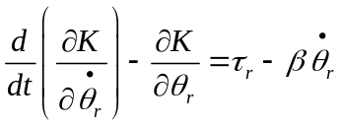
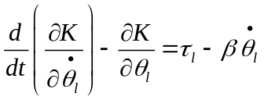
Donde β es el coeficiente de fricción común de las ruedas, y 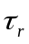; son los torques de actuación de cada rueda.
Luego resolviendo obtenemos la matriz de Inercia D:
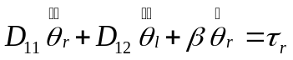
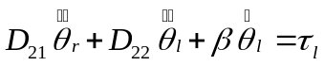

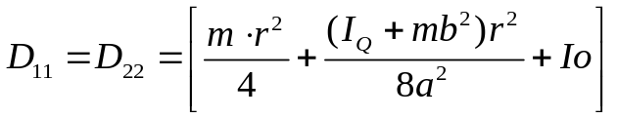
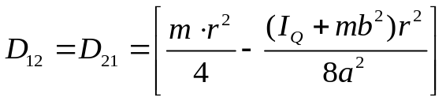

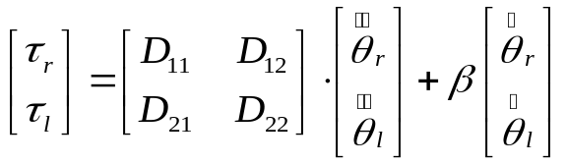

III-ANALISIS DE LA ESTRUCTURA
El diseño del robot móvil está basado en el robot de Robotgroup modelo Múltiplo N6, y fue implementado en T-Flex Cad con el fin de obtener los momentos de inercia propios de cada pieza, a fin de poder volcarlos en el método de Lagrange propuesto.

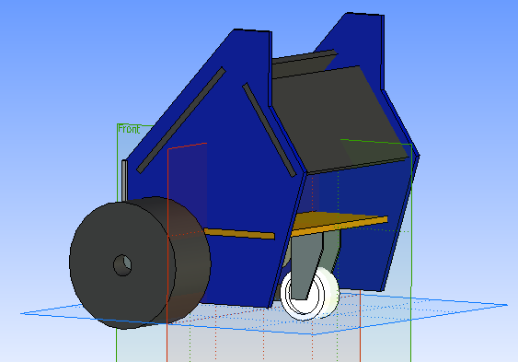

Parámetros del Robot:
Masa del Robot: 0,737 kg
Momento de Inercia del conjunto Motor Rueda: 118,02 kg*mm2
Momento de Inercia del robot respecto al punto A: 1711,12 kg*mm2
Radio de las ruedas: 30 mm
Distancia entre ruedas: 135 mm

IV-SIMULACIONES
El algoritmo de Lagrange-Euler fue implementado en Matlab, en donde es posible visualizar características tales como el torque, la aceleración, la posición y la velocidad.

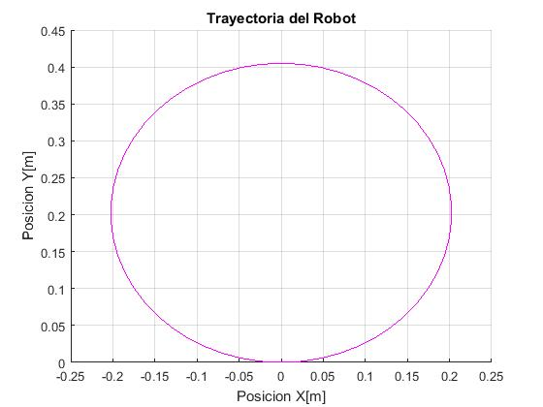

- Para un polinomio de 3 orden

P(t)=a0+a1*t+a2*t^2+a3*t^3

Planteando una velocidad inicial de 0 m/s, velocidad final de 0 m/s, un radio de giro de 0,2025 m en un tiempo de 10 segundos, se pueden obtener los coeficientes a0,a1,a2 y a3.

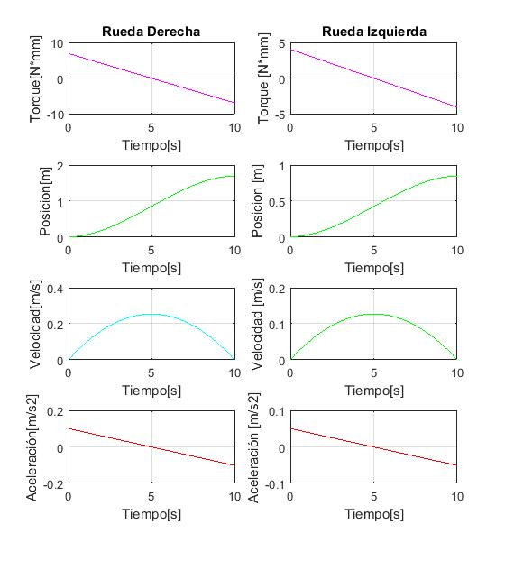
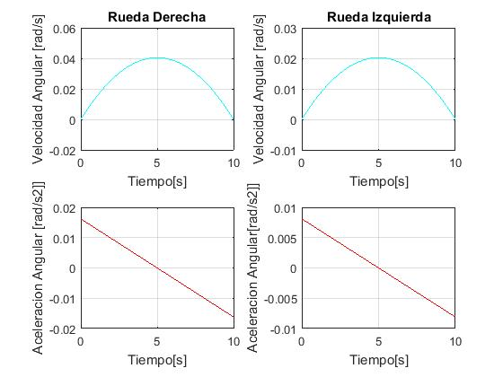

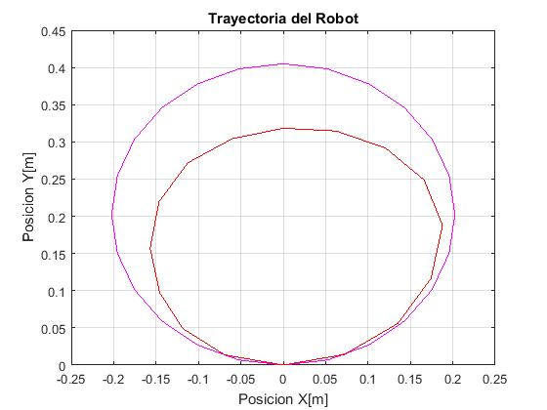

- Para un polinomio de 5 orden

P(t)=a0+a1*t+a2*t^2+a3*t^3+a4*t^4+a5*t^5

Planteando una velocidad inicial de 0 m/s, velocidad final de 0 m/s, una aceleración inicial de 0 m/s2, aceleración final de 0 m/s2,un radio de giro de 0,2025 m en un tiempo de 10 segundos, se pueden obtener los coeficientes a0,a1,a2,a3,a4 y a5.

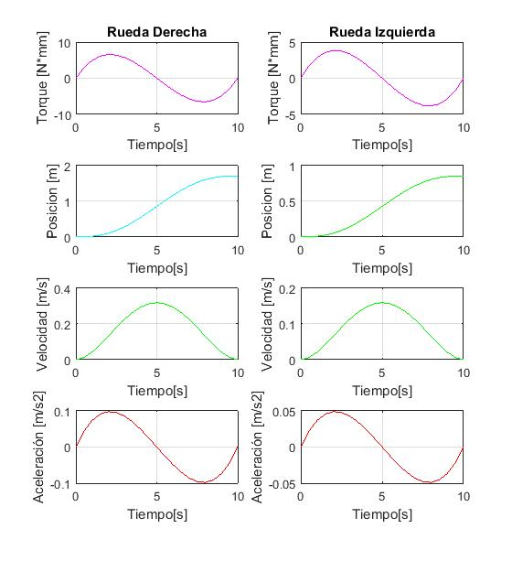
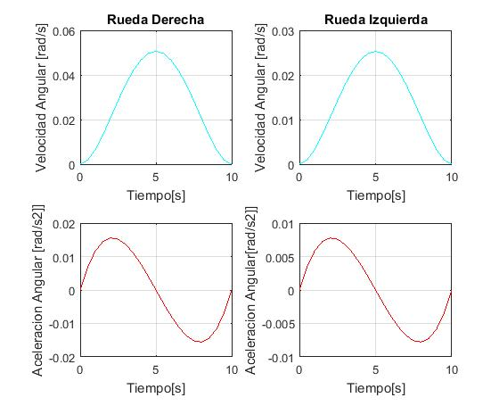

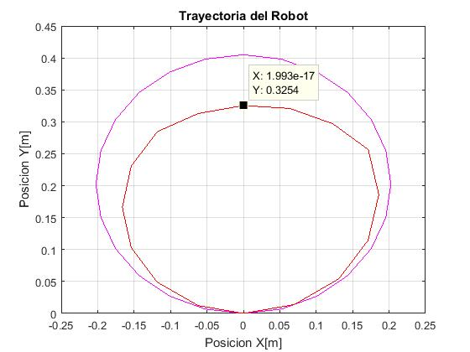

V-CONCLUSIONES

Habiendo sido planteado el análisis dinámico del robot, resulta evidente la importancia de las herramientas matriciales propuestas en la bibliografía.
En ambos análisis se observan que el robot sigue el círculo al comienzo, pero a medida que empieza a girar se desvía de la trayectoria deseada reduciendo el radio de giro. Este error se puede deber a las imperfecciones del suelo en el cual se probó al robot, también influyen los radios de las ruedas que pueden diferir en milímetros, y la alineación de los motores.

